2.2 Описание проекта в Trello

В качестве программы для управления проектом был выбрана Trello. Для ведения прогресса выполнения курсового проекта было создано пять колонок с соответствующими заголовками. Колонка «Выполнено» содержит в себе выполненные и проверенные карточки. Колонка «Проверка» содержит карты с отправленными на проверку частями курсового проекта. Блок «Переделка» содержит отправленные на доработку задачи. Колонка «В работе» предназначена для хранения карт с пунктами текущей разработки. Последняя колонка создана для хранения карт с задачами для выполнения.

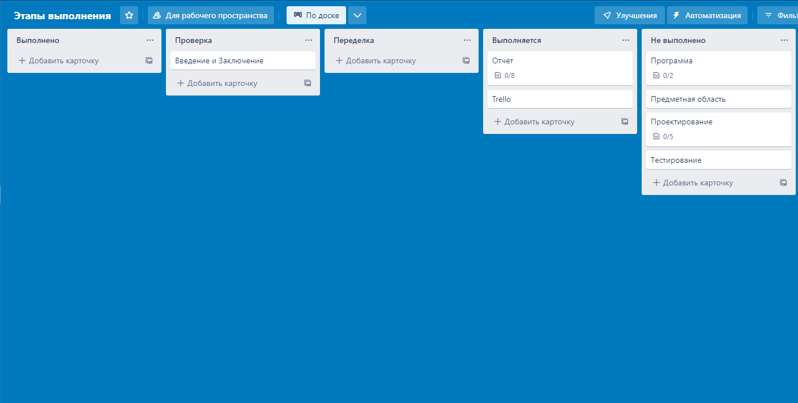

Рисунок N – проект в программе Trello